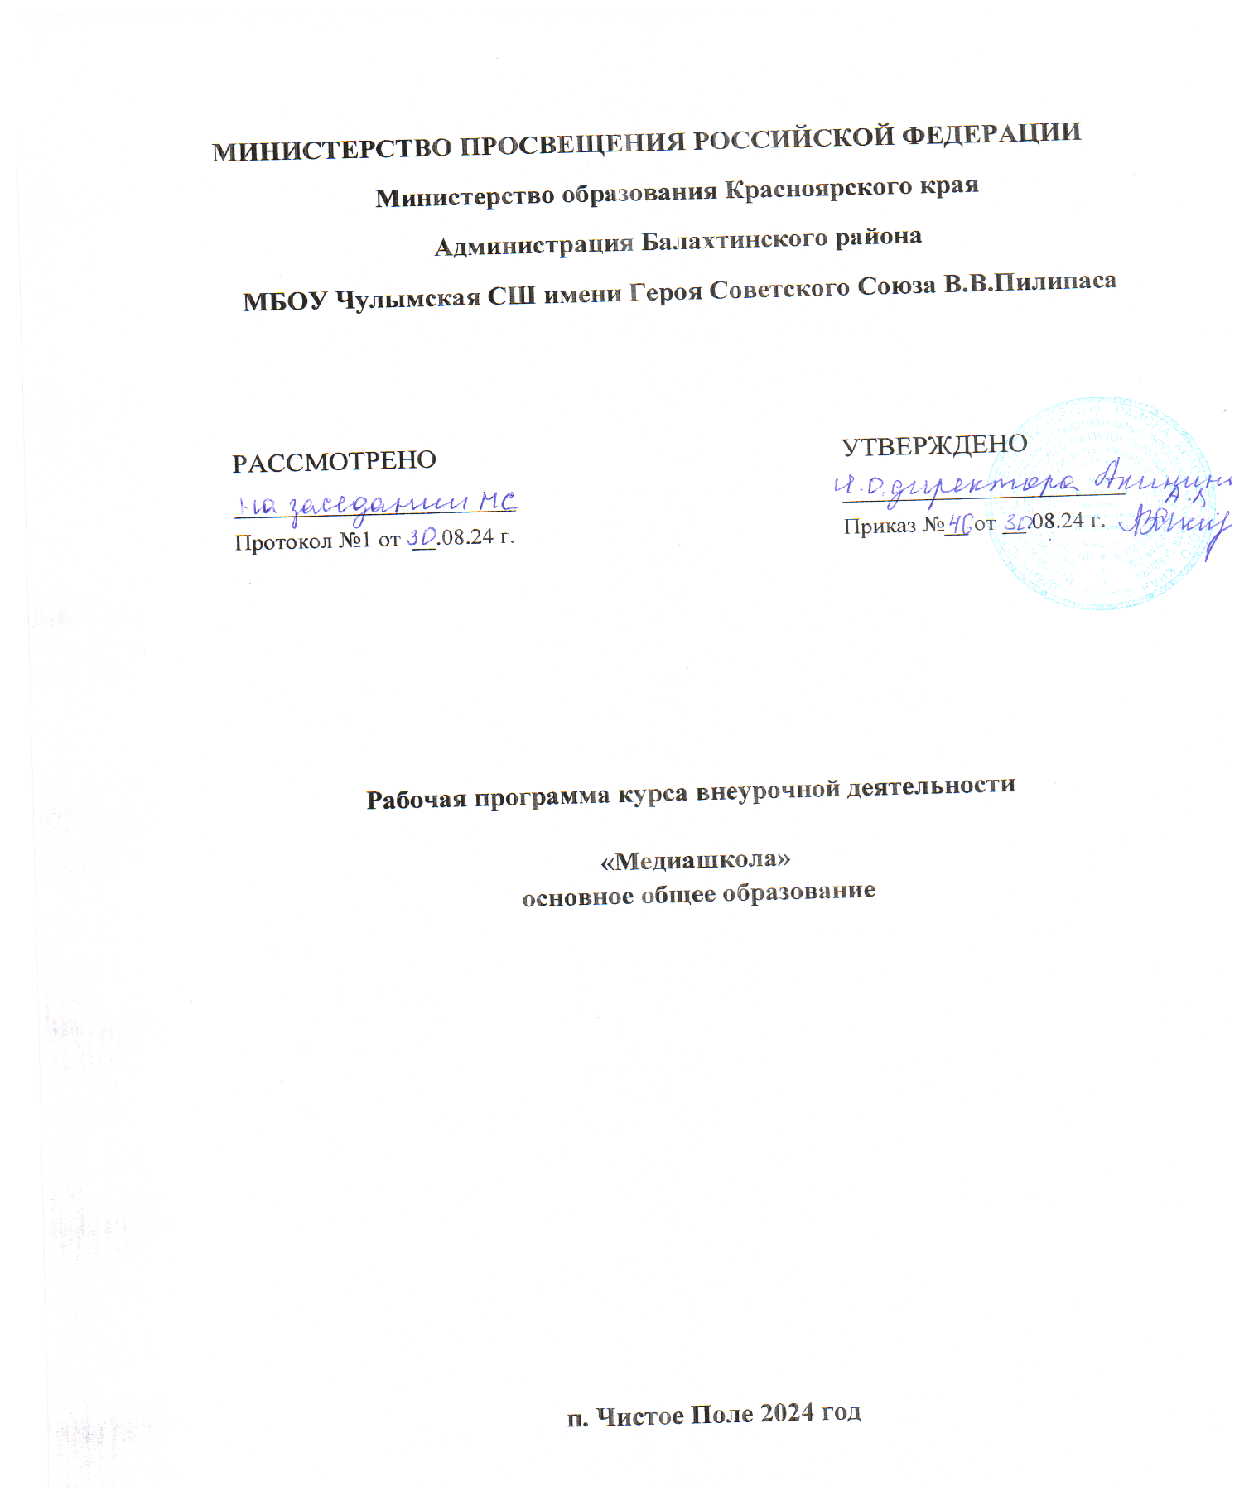

**Пояснительная записка**

Наше время — время активных, предприимчивых, деловых людей. Время высоких скоростей, информационных технологий и медиаконтента. Все это создает в мире, а в частности и в нашей стране предпосылки для развития творческой инициативы, открывает простор для выражения различных мнений, убеждений, оценок. Однако, вместе с этим, требует высокой компетенции и навыков работы с информацией и коммуникативных возможностей человека.

Теле, видео, фото и прочий медиаконтент сейчас играют особо важную роль в борьбе за патриотическое, нравственное, моральное, экономическое воспитание детей.

Данное программное направление «Медиашкола» включает учеников в современные визуально-эстетические практики и предполагает освоение ими элементов современных медиатехнологий и контента, дизайн, журналистику, публицистику и др.

Данная программа поможет обучающимся реализовать свои возможности в литературном творчестве, раскрыть свои таланты. Так же

«Медиашкола» дает учащимся возможность развивать и повышать культуру речи, научиться общаться с окружающими их людьми, не оставаться равнодушными к окружающему миру и событиям, происходящим в нем. Научиться ориентироваться в многообразии современных продуктов медиасферы, понимать механизмы их работы. Занятия развивают такие важные личностные качества, как коммуникабельность, общую эрудицию, уровень культуры, выразительность речи, дисциплину и ответственность за порученное дело, позволяют максимально проявить учащимися свои возможности в избранной области деятельности и даже сказываются на профессиональном самоопределении.

Данный курс рассчитан на 34 часа, 1 раз в неделю.

**Цель программы -** формирование у обучающихся способности к полноценному восприятию духовной культуры, формированию системы начальных знаний, умений, навыков журналиста.

## Задачи:

* 1. Создать условия для включенности воспитанников в информационное и образовательное пространство, формируемое программой

«МедиаШкола», с целью их самореализации и ориентации на социально-значимую деятельность;

* 1. Сформировать навыки работы с информацией;
  2. Развить творческие способности;
  3. Развить коммуникативные качества личности.
  4. Воспитывать самодисциплину, учить организовывать себя и свое время.
  5. Развивать навыки выполнения простых физических действий, сопровождаемых текстовым материалом.
     1. **Планируемые результаты реализации программы**

- осваивают основы первичных представлений о журналистике и ее истории;

-приобретают начальное умение фиксировать и осмыслять особенности поведения в наблюдениях, собственных работах, произведениях искусства;

-закрепляют навыки работы в группе, общения друг с другом, выстраивают партнерские отношения, основанные на взаимном уважении и взаимопонимании;

-развивают свои наблюдательные и познавательные способности, эмоциональность, творческую фантазию и воображение, внимание и память, образное мышление;

- развивают навыки работы в соцсетях;

-овладевают начальным опытом самостоятельной журналисткой деятельности.

*В результате реализации программы у обучающихся будут сформированы личностные, регулятивные, познавательные и коммуникативные универсальные учебные действия.*

## В сфере личностных универсальных учебных действий:

* идентифицируют себя с принадлежностью к народу, стране, государству;
* проявляют понимание и уважение к ценностям культур других народов;
* проявляют интерес к культуре и истории своего народа, родной страны;
* различают основные нравственно-этические понятия;
* соотносят поступок с моральной нормой;
* оценивают свои и чужие поступки (стыдно, честно, виноват, поступил правильно и др.);
* оценивают ситуации с точки зрения правил поведения и этики;
* мотивируют свои действия; выражают готовность в любой ситуации поступить в соответствии с правилами поведения,
* проявляют в конкретных ситуациях доброжелательность, доверие, внимательность, помощь и др.
* выражают положительное отношение к процессу познания: проявляют внимание, удивление, желание больше узнать;
* оценивают собственную учебную деятельность: свои достижения, самостоятельность, инициативу, ответственность, причины неудач;
* применяют правила делового сотрудничества: сравнивают разные точки зрения; считаются с мнением другого человека; проявляют терпение и доброжелательность в споре (дискуссии), доверие к собеседнику (соучастнику) деятельности.

## В сфере регулятивных универсальных учебных действий:

* удерживают цель деятельности до получения ее результата;
* планируют решение учебной задачи: выстраивать последовательность необходимых операций (алгоритм действий);
* оценивают весомость приводимых доказательств и рассуждений («убедительно, ложно, истинно, существенно, несущественно»);
* корректируют деятельность: вносят изменения в процесс с учетом возникших трудностей и ошибок; намечают способы их устранения;
* анализируют эмоциональные состояния, полученные от успешной (неуспешной) деятельности;
* оценивают результаты деятельности (чужой, своей);

## В сфере коммуникативных универсальных учебных действий:

* воспринимают текст с учетом поставленной учебной задачи, находят в тексте информацию, необходимую для ее решения;
* сравнивают разные вида текста по цели высказывания, главной мысли, особенностям вида (учебный, художественный, научный); выбирают текст, соответствующий поставленной учебной задаче;
* оформляют диалогическое высказывание в соответствии с требованиями речевого этикета;
* различают особенности диалогической и монологической речи;
* составляют устные монологические высказывания, «удерживают» логику повествования, приводят убедительные доказательства;

## Содержание курса внеурочной деятельности с указанием форм ее организации и видов деятельности

**Тема № 1** Функционирование медиацентра

Понятие «медиацентр» как живой, активно работающей информационной среды содержание деятельности медиацентра: школьное радио, школьное ТВ, школьная газета, медиапространство; этапы создания медиацентра, планирование деятельности медиацентра, состав медиацентра, морально- этические нормы участников медиацентра

**Тема № 2** Программное обеспечение деятельности медиацентра

Знакомство и изучение программ специального назначения: Microsoft Word; Microsoft PowerPoint; Microsoft Publisher; Paint; Photoshop, программ для монтажа звука и видеофайлов.

**Тема № 3** Основы журналистики

Виды прессы: деловые издания (серьёзные новости, интервью с руководителем, информация о новых назначениях и т.д.); общественно- политические (новые высказывания ответственных лиц, интервью должностного лица, а также тематические обозрения, посвящённые той или иной отрасли образования и др.); «жёлтая» пресса (слухи, сенсации и пр.); специализированная пресса

(содержание общих сведений, определённый набор научно-технической информации).

Стили и жанры журналистики: интервью, беседа, пресс-конференция и пр.

Новостные сюжеты: синхрон, лайф, стенд-ап, текст, монтаж. Печать. Создание постов в социальных сетях. Съемка: фото- и видеосъёмка (современная цифровая съёмка, вывод отснятого материала на ПК)

**Тема № 4** Работа с материалом

Освещение школьных событий. Создание текстов, фото, видео, музыкальное оформление для страниц школы в соцсетях «ВКонтакте».

Публикация постов в социальных сетях и на школьном сайте. Обработка материала (использование специальных программ): фотомонтаж, видеомонтаж.

**Тема № 5** Дополнительный материал

Разработка дополнительного материала, не входящего в перечень обязательного (печать фотографий, буклетов, рекламных листовок; съёмка сценок, мини-сюжетов, этюдов, театрализованных постановок, концертов, рекламных роликов и пр.)

**Тема № 6** Подведение итогов работы

Итоговое занятие с разработкой перспективного плана работы на следующий учебный год

## Формы организации внеурочной деятельности:

* + Беседы;
  + Публичные выступления;
  + Актерская грамота;
  + Тренинги;
  + Работа над текстом;
  + Экскурсии, беседы;
  + Оформление постов в соцсетях.

**ТЕМАТИЧЕСКОЕ ПЛАНИРОВАНИЕ**

|  |  |  |  |  |  |  |
| --- | --- | --- | --- | --- | --- | --- |
| **№ п/п** | **Тема урока** | **Количество часов** | | | **Дата изучения** | **Электронные цифровые образовательные ресурсы** |
| **Всего** | **Контрольные работы** | **Практические работы** |
| 1 | Понятие «медиацентр» | 1 |  |  |  | РЭШ |
| 2 | Понятие «медиацентр» | 1 |  |  |  | РЭШ |
| 3 | Содержание деятельности медиацентра | 1 |  |  |  | РЭШ |
| 4 | Содержание деятельности медиацентра | 1 |  |  |  | РЭШ |
| 5 | Программное обеспечение деятельности медиацентра | 1 |  |  |  | РЭШ |
| 6 | Программное обеспечение деятельности медиацентра | 1 |  |  |  | РЭШ |
| 7 | Знакомство и изучение программ специального назначения | 1 |  |  |  | РЭШ |
| 8 | Знакомство и изучение программ специального назначения | 1 |  |  |  | РЭШ |
| 9 | Основы журналистики | 1 |  |  |  | РЭШ |
| 10 | Основы журналистики | 1 |  |  |  | РЭШ |
| 11 | Виды прессы | 1 |  |  |  | РЭШ |
| 12 | Виды прессы | 1 |  |  |  | РЭШ |
| 13 | Имидж журналиста | 1 |  |  |  | РЭШ |
| 14 | Имидж журналиста | 1 |  |  |  | РЭШ |
| 15 | Стили и жанры журналистики | 1 |  |  |  | РЭШ |
| 16 | Стили и жанры журналистики | 1 |  |  |  | РЭШ |
| 17 | Новостные сюжеты | 1 |  |  |  | РЭШ |
| 18 | Новостные сюжеты | 1 |  |  |  | РЭШ |
| 19 | Освещение школьных событий. | 1 |  |  |  | РЭШ |
| 20 | Освещение школьных событий. | 1 |  |  |  | РЭШ |
| 21 | Публикация постов в социальных сетях | 1 |  |  |  | РЭШ |
| 22 | Публикация постов в социальных сетях | 1 |  |  |  | РЭШ |
| 23 | Публикация постов в социальных сетях | 1 |  |  |  | РЭШ |
| 24 | Публикация постов в социальных сетях | 1 |  |  |  | РЭШ |
| 25 | Обработка материала (использование специальных программ): фотомонтаж, видеомонтаж | 1 |  |  |  | РЭШ |
| 26 | Обработка материала (использование специальных программ): фотомонтаж, видеомонтаж | 1 |  |  |  | РЭШ |
| 27 | Разработка дополнительного материала, не входящего в перечень обязательного | 1 |  |  |  | РЭШ |
| 28 | Разработка дополнительного материала, не входящего в перечень обязательного | 1 |  |  |  | РЭШ |
| 29 | Съёмка сценок, мини-сюжетов, этюдов, театрализованных постановок, концертов | 1 |  |  |  | РЭШ |
| 30 | Съёмка сценок, мини-сюжетов, этюдов,  театрализованных постановок, концертов | 1 |  |  |  | РЭШ |
| 31 | Съёмка сценок, мини-сюжетов, этюдов, театрализованных постановок, концертов | 1 |  |  |  | РЭШ |
| 32 | Съёмка сценок, мини-сюжетов, этюдов, театрализованных постановок, концертов | 1 |  |  |  | РЭШ |
| 33 | Итоговое занятие с разработкой перспективного плана работы на следующий учебный год | 1 |  |  |  | РЭШ |
| 34 | Итоговое занятие с разработкой перспективного плана работы на следующий учебный год | 1 |  |  |  | РЭШ |